ΟΜΟΣΠΟΝΔΙΑ ΔΙΟΙΚΗΤΙΚΟΥ ΠΡΟΣΩΠΙΚΟΥ ΤΡΙΤΟΒΑΘΜΙΑΣ ΕΚΠΑΙΔΕΥΣΗΣ
(Ο.Δ.Π.Τ.Ε.)
Διεύθυνση: Πάντειο Πανεπιστήμιο
Λεωφ. Συγγρού 136 – Αθήνα Αθήνα 30 Οκτωβρίου 2013
Ταχ. Κωδ.: 17671 Αριθμ. πρωτ.: 335
Τηλέφωνα Προέδρου:6944191513 – 2107721910
Fax : 2107722028
Τηλέφωνα Γ.Γραμματέα:6948201440-2310995206
Fax:2310-996772 e-mail:savaspap@edlit.gr
Συναδέλφισσες, Συνάδελφοι

Είμαστε στην 8^{η} βδομάδα του απεργιακού μας αγώνα. ΑΠΟΦΑΣΙΣΤΙΚΑ ΣΥΝΕΧΙΖΟΥΜΕ για να ακυρωθεί η πολιτική της διαθεσιμότητας-απολύσεων, για να σταματήσουμε την επίθεση στο δημόσιο Πανεπιστήμιο, επίθεση που στόχο έχει να το οδηγήσει σε αδυναμία λειτουργίας, σε κατάρρευση και στη μετάλλαξη του σε ιδιωτικό ΙΕΚ.

Η μακρόχρονη απεργία μας είναι ένας αγώνας που μας υπερβαίνει, Είναι ένας αγώνας ολόκληρης της πανεπιστημιακής κοινότητας, της κοινωνίας και της νεολαίας για την υπεράσπιση του αγαθού της παιδείας και του δικαιώματος των παιδιών μας να έχουν πρόσβαση στην ανώτατη μόρφωση.

Το Κ.Σ. της Ο.Δ.Π.Τ.Ε. καλεί τις συναδέλφισσες και τους συναδέλφους να συμμετέχουν μαζικά στα συλλαλητήρια που οργανώνονται την Πέμπτη 31-10-2013.

Καλούμε τις συνδικαλιστικές οργανώσεις Συλλόγους εργαζομένων, Ομοσπονδίες, ΑΔΕΔΥ να στηρίξουν αυτό τον αγώνα.
ΟΛΟΙ ΜΑΖΙ να αποκρούσουμε την επίθεση στην εργασία μας, στο δημόσιο Πανεπιστήμιο, στο αγαθό της Παιδείας.

- Συλλαλητήριο στην Αθήνα, Πέμπτη 31-10-2013 στις 12 το μεσημέρι στα Προπύλαια του Πανεπιστημίου Αθηνών.
- Συλλαλητήριο στη Θεσσαλονίκη, Πέμπτη 31-10-2013 στις 12.30 το μεσημέρι μπροστά στο κτήριο Διοίκησης
Συλλαλητήρια σε άλλες πόλεις έδρες ιδρυμάτων με πρωτοβουλία των τοπικών πρωτοβάθμιων Συλλόγων


Για το Κεντρικό Συμβούλιο της Ο.Δ.Π.Τ.Ε.

Ο Πρόεδρος Ο Γενικός. Γραμματέας
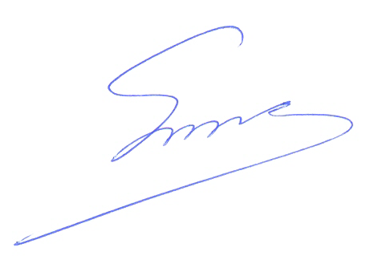 Φραγκίσκος Βορτελίνος Σάββας Παπαδόπουλος

